Taller

Johan Sebastian Jaimes Burbano
Alejandra Mayorga Barboza

Diseño de Patrones de software

Eliecer Montero Ojeda

FACULTAD CIENCIAS E INGENIERIAS UNIDADES
TECNOLOGICAS DE SANTANDER
BUCARAMANGA – SANTANDER
2026
Informe
En el presente documento se desarrolló un taller práctico orientado al análisis e implementación de patrones de diseño de software aplicados a una plataforma de streaming denominada StreamVault. El propósito principal fue identificar problemáticas presentes en el funcionamiento del sistema y proponer soluciones eficientes mediante la aplicación de distintos patrones de diseño, permitiendo mejorar la organización del código, la escalabilidad, la reutilización de componentes y la experiencia del usuario.
se implementaron patrones como State, Abstract Factory, Decorator, Command, Strategy, Observer, Proxy, Facade, Builder y Singleton, cada uno enfocado en resolver necesidades específicas dentro de la plataforma, como el control parental, la gestión de usuarios premium, los sistemas de recomendación, el manejo de descargas temporales, la administración de logros y la centralización de estadísticas del sistema.

Objetivos Específicos
1. Implementar una arquitectura modular basada en patrones de diseño
Aplicar patrones de diseño GoF para resolver problemas reales de arquitectura dentro de StreamVault, garantizando escalabilidad, mantenibilidad, reutilización de código y separación clara de responsabilidades. Esto incluye el uso de patrones como Factory, Abstract Factory, Builder, Facade, Decorator, Strategy, Command, Observer, State y Proxy en diferentes módulos del sistema.
2. Desarrollar un sistema seguro de gestión de usuarios y control de acceso
Implementar funcionalidades relacionadas con autenticación, seguridad y control de permisos, incluyendo registro e inicio de sesión con contraseñas encriptadas, diferenciación entre usuarios Free y Premium, control parental con PIN y control de acceso a descargas temporales exclusivas para usuarios premium.
3. Optimizar la experiencia del usuario mediante funcionalidades dinámicas e inteligentes
Incorporar mecanismos que mejoren la interacción del usuario con la plataforma, como filtros encadenables para el catálogo, algoritmos de recomendación intercambiables, sistema de logros automáticos, opción de deshacer cambios en el perfil y soporte opcional de subtítulos en el reproductor de video.

4. Estandarizar y centralizar los procesos internos y la información del sistema
Garantizar consistencia en la comunicación y administración de la plataforma mediante respuestas uniformes en la API REST, así como la centralización de procesos complejos como la generación de estadísticas y consultas relacionadas con contenido y usuarios.

Patrones eliminados | Razon
Prototype | Se eliminó porque la funcionalidad de duplicar videos no formaba parte de los requerimientos reales del proyecto. La ruta creada para aplicar el patrón no era utilizada por el frontend, convirtiéndose en código muerto que añadía complejidad sin aportar valor.
Adapter | Se descartó porque el sistema nunca implementó una integración real con Google OAuth. El único método de autenticación funcional era usuario y contraseña, por lo que el Adapter simulaba una funcionalidad inexistente.
Bridge | Se eliminó porque las notificaciones solo se mostraban mediante print() en la consola del servidor y nunca llegaban al usuario. Además, quedó oculto dentro de la Facade de registro, perdiendo visibilidad y utilidad arquitectónica.
Composite | Se retiró porque la estructura jerárquica que generaba nunca fue utilizada por la interfaz del sistema. Las estadísticas que calculaba fueron reemplazadas por una solución más simple y visible dentro del panel de estadísticas.

Patrón Command
El problema que había antes
La ruta /api/profile modificaba el usuario directamente en la base de datos sin guardar el estado anterior. Si el usuario cambiaba su username por error no había forma de recuperar el anterior.
Antes:
if 'username' in data:
user.username = data['username']
if 'password' in data and data['password']:
user.set_password(data['password'])
db.session.commit()

Despues:
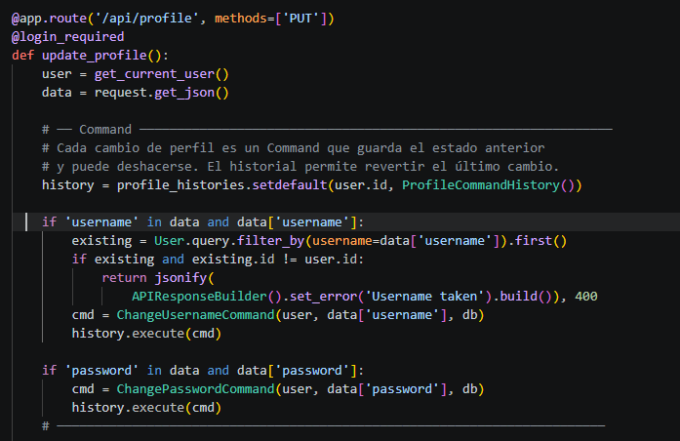
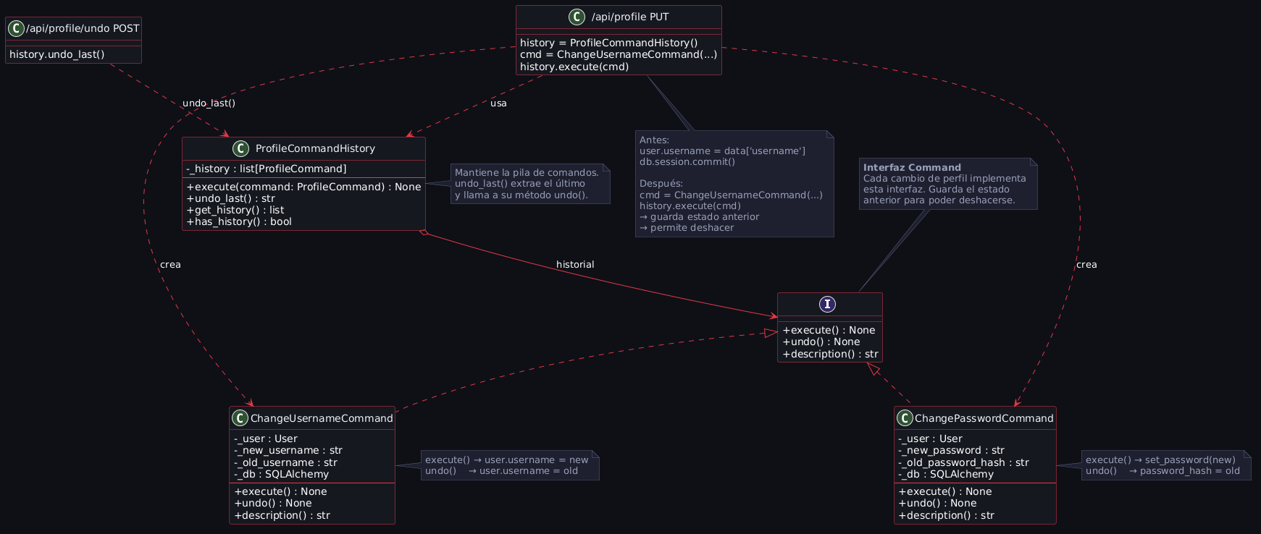
Patrón State
El problema que había antes
No existía control parental. Sin el patrón, para implementarlo habría que agregar un campo booleano parental_active al usuario y verificarlo con if user.parental_active en cada ruta que sirva contenido. Activar y desactivar requeriría lógica condicional en múltiples lugares.
Antes no existía
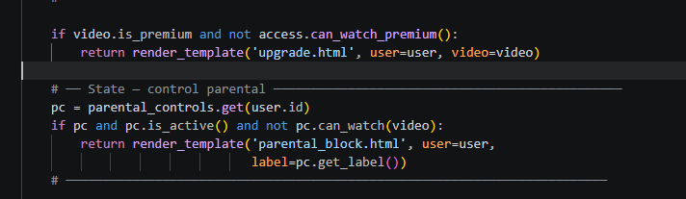
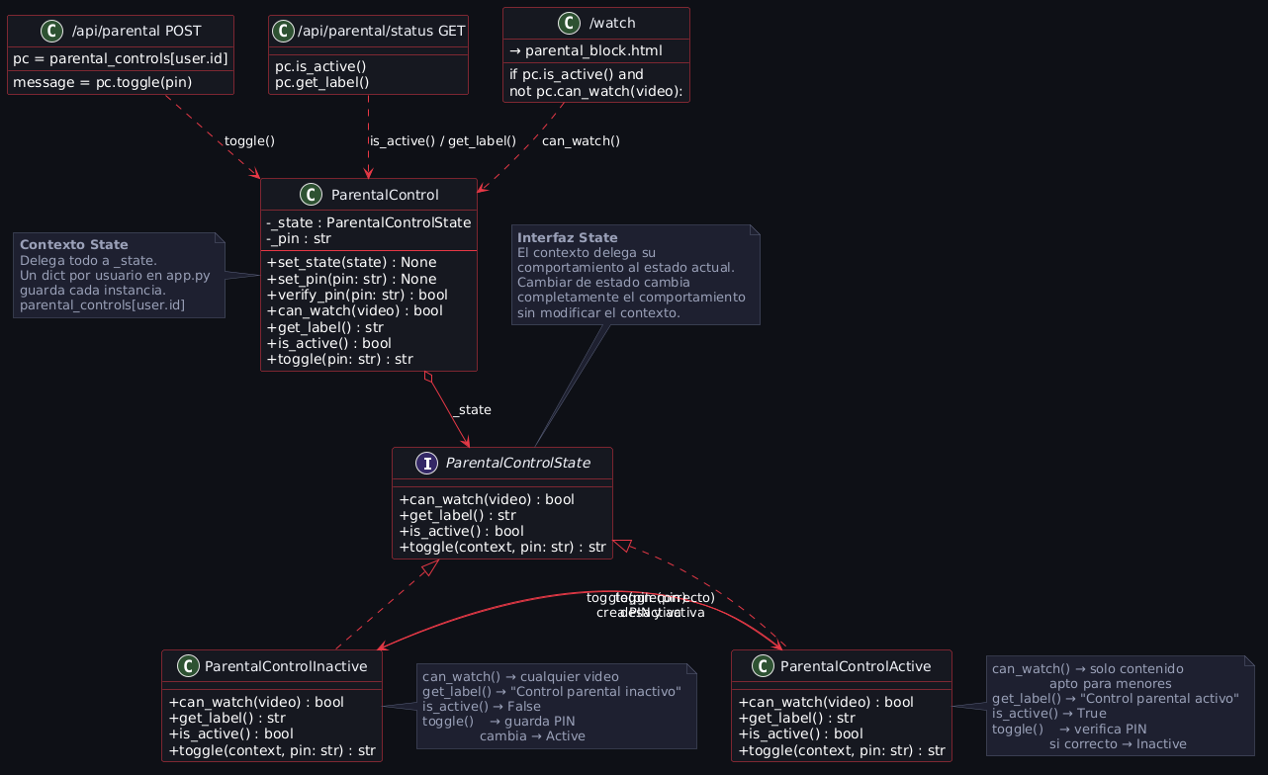

Patrón Observer
El problema que había antes
No existía ningún sistema de logros. Para agregar uno sin el patrón, cada ruta tendría que saber qué logros existen y verificar manualmente si el usuario los cumple. Agregar un logro nuevo significaría modificar múltiples rutas.
Antes:
# Registro sin notificación
user = UserFactory.create(...)
db.session.add(user)
db.session.commit()
session['user_id'] = user.id
return jsonify({'success': True, 'redirect': '/'})

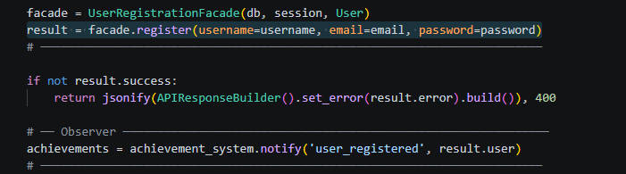
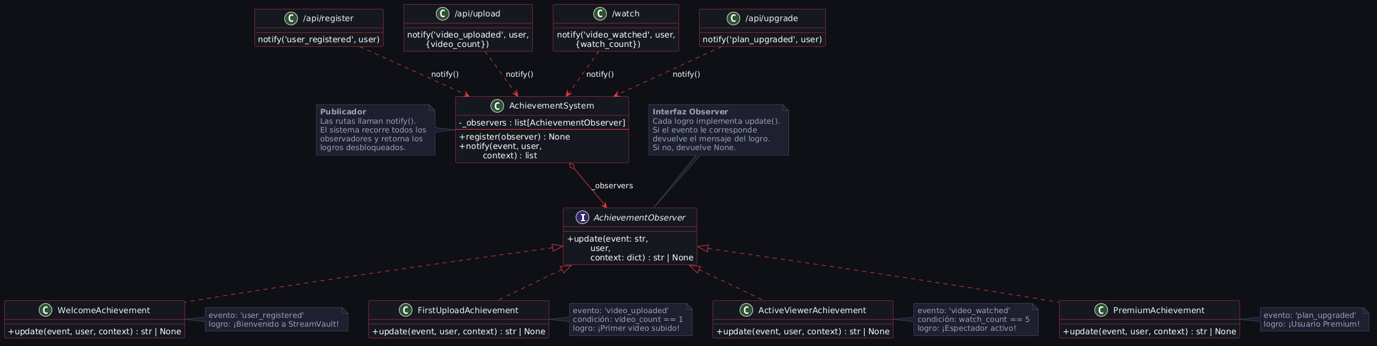

Patrón Strategy
El problema que había antes
La ruta /api/recommendations siempre usaba el mismo algoritmo fijo — combinaba videos de categorías favoritas con los más vistos. No había forma de cambiar el algoritmo sin modificar directamente el código de la ruta.
Antes:
cat_videos = Video.query.filter(Video.category.in_(fav_cats))\
.order_by(Video.views.desc()).limit(6).all()
popular = Video.query.order_by(Video.views.desc()).limit(6).all()
combined = cat_videos + [v for v in popular if v.id not in seen_ids]
return jsonify({'videos': combined})
Despues:
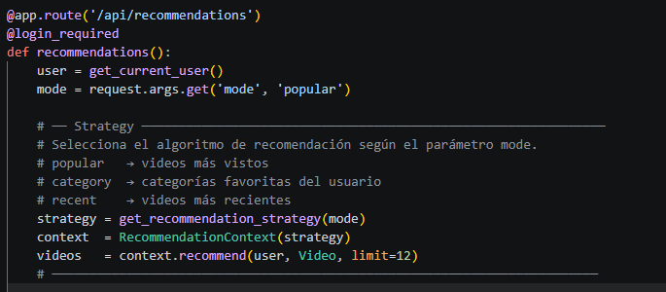
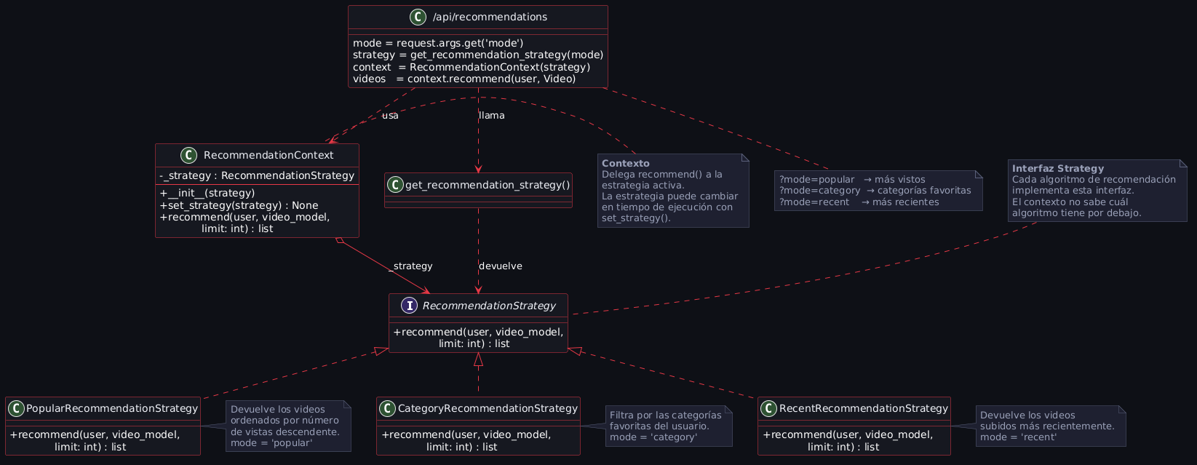

Patrón Proxy

El problema que había antes
No existía ningún sistema de descarga. Sin el Proxy, para implementar descargas habría que dar acceso directo a los archivos de video a cualquier usuario que conociera la URL, sin verificar si tiene plan Premium ni controlar por cuánto tiempo puede acceder.
Antes — acceso directo sin control:
python
# Cualquiera podía acceder al archivo directamente
# http://127.0.0.1:5000/static/uploads/archivo.mp4
# Sin verificar plan, sin tiempo límite, sin registro

Después con el Proxy:
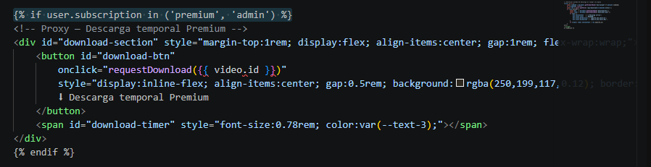
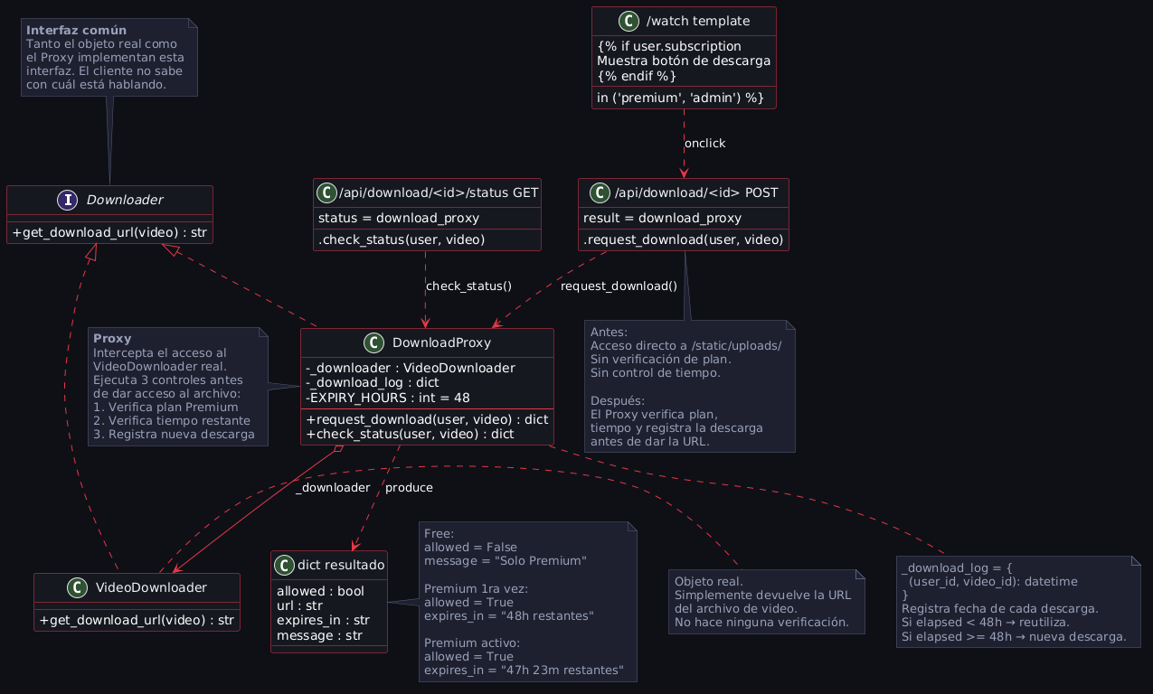

Pruebas funcionales
Patrón Command — Cambios de perfil con deshacer
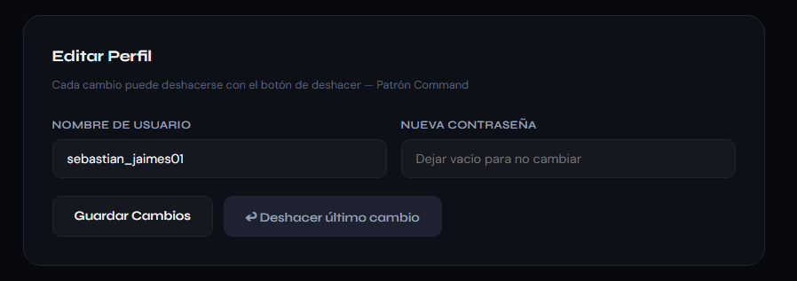
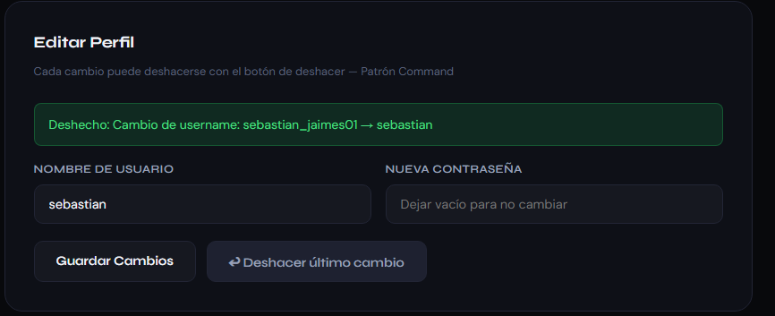

Patrón State — Control parental con PIN
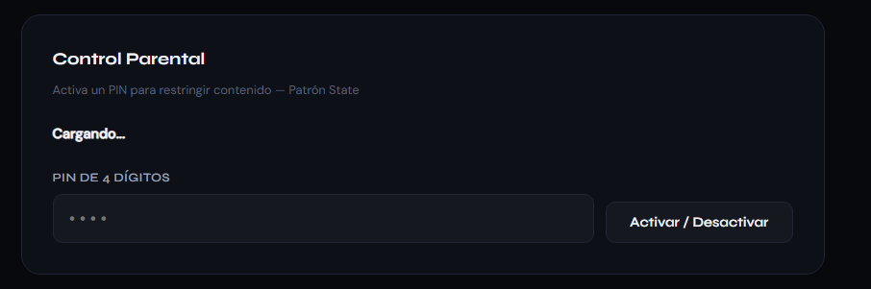
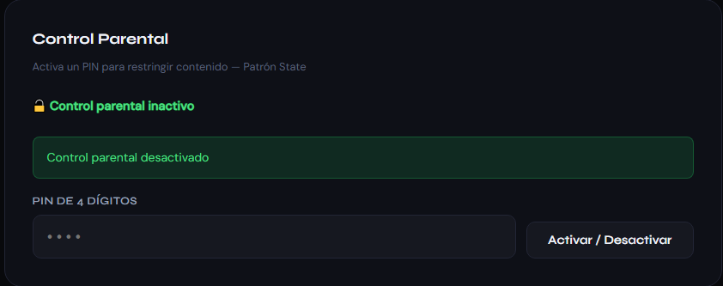
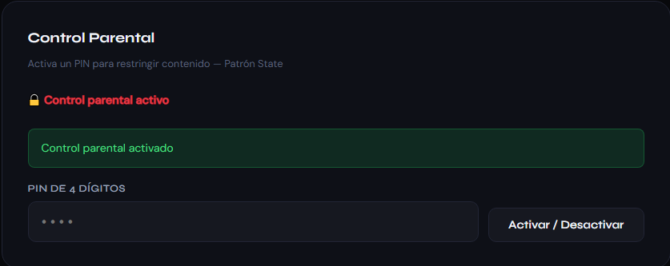
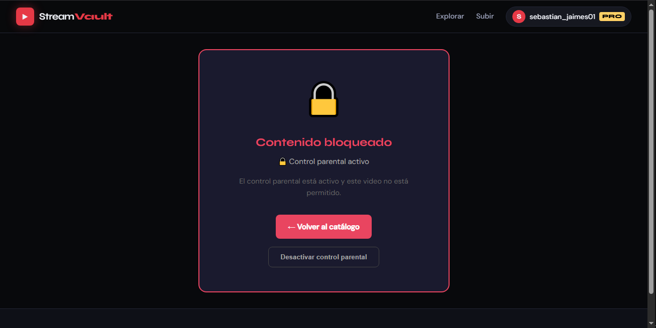

Patrón Observer — Sistema de logros y medallas


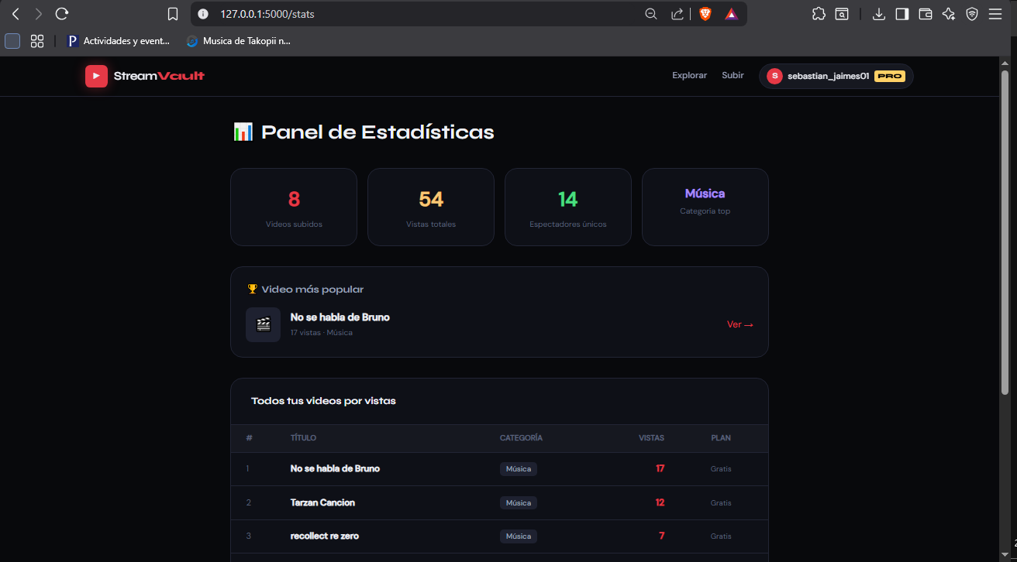
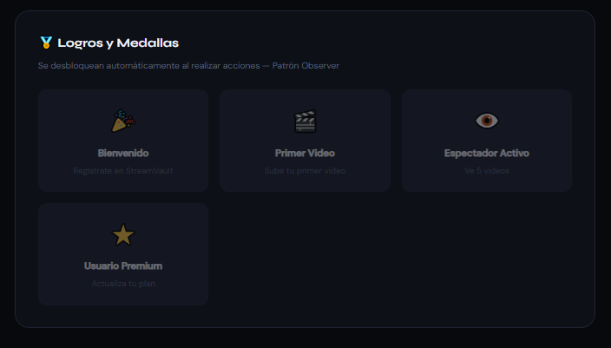

Patrón Strategy — Recomendaciones de videos
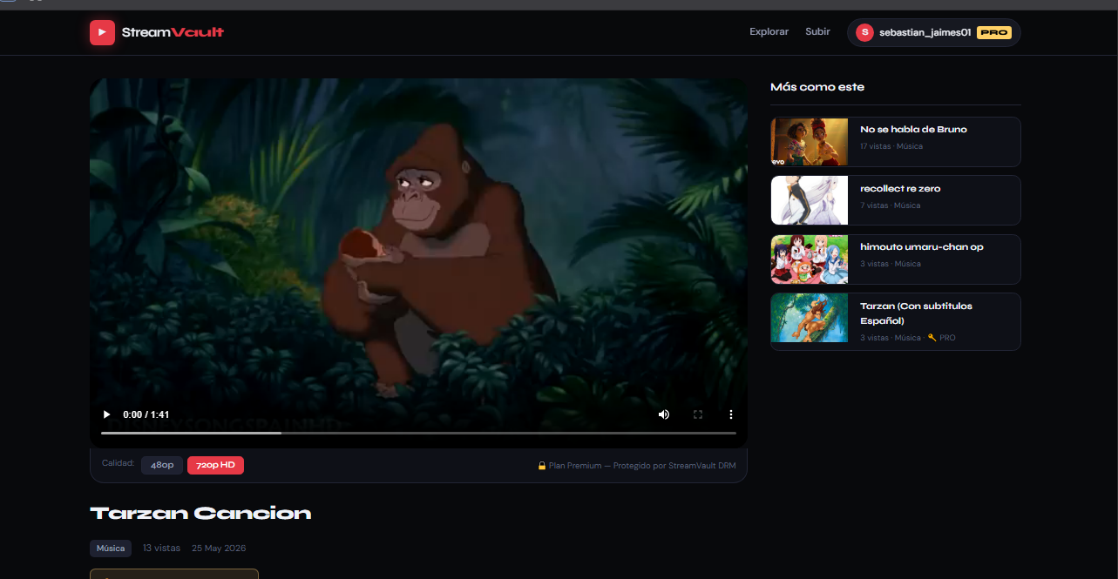

Patrón Proxy — Descarga temporal Premium
